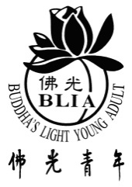
國際佛光會中華佛光青年總團
活動記要分類參考表
序 | 主題類別 | 活 動 內 容
1 | 文化教育 | 各種講(研)習會/培訓課程  國定佛誕節系列活動  各種冬、夏令營  佛學/生活/校園講座  人間佛教讀書會/素食博覽會
2 | 慈善弘揚 | 婚慶喜事、往生助念  探病慰問、急難救助  義診友愛、環保淨化  捐血活動、義工服務  重陽敬老、關懷弱勢
4 | 會議共修 | 總(分)團團員大會  國際佛光青年(幹部)會議  年度幹部會議  各種籌備會議、各區聯團會議  共修法會、禪淨共修法會  國定佛誔節系列活動
5 | 聯誼交流 | 座談聯誼、家庭普照  朝山活動、運動郊遊  旅遊參訪、團員慶生

